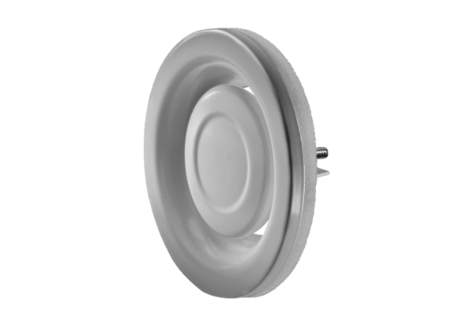Abluftventil KU-100Verpackungseinheit: 1 StückSortiment: 22
Artikelnummer: 0044.0012Hersteller: AEREX

